

Educación Tecnológica

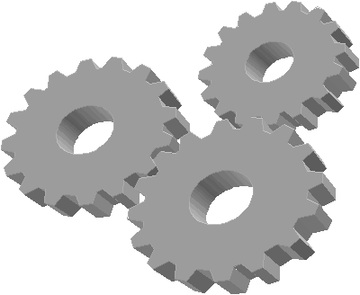

LOS ENGRANAJES

Integrante: Felipe Caballero Fredes
Curso: 1 medio “A”
Fecha: 29/08/2012
Profesor: Juan Carlos Baeza

Introducción:
En este informe fue echo para profundizar y explicar para que sirven , que son los engranajes, cual es su importancia y los distintos tipos de “engranajes”, proyecto que se lleva acabo con el profesor Juan Carlos Baeza del colegio Hispano Británico, la mayoría de mi información fue sacada de internet, donde saque imágenes , Información y me sirvio para resolver algunas de mis dudas sobre ellos, nosotros junto al profesor estamos realizando un proyecto manual el cual es una “rueda con dientes”, es un trabajo difícil pero sirve para aprender a trabajar con los engranajes y los distintos usos que uno le puede dar, como la caja de cambios de un auto o un portón eléctrico.
A continuación hay una imagen de 2 engranajes .
. 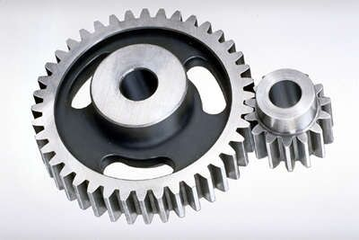

ENGRANAJES

EL COMIENZO.....
Desde épocas muy antiguas se utilizaban elementos fabricados en madera para solucionar los problemas de transporte, la impulsión, la elevación y el movimiento. No se sabe la fecha exacta de donde ni cuando se inventaron los engranajes, no está my claro cómo se transmitió el mecanismo de los engranajes, pero sin embargo cada vez fueron evolucionando mas.
Leonardo Davinci, muerto en Francia en 1519 dejó numerosos dibujos y esquemas de estos engranajes utiliza dos hoy diariamente…

¿QUE ES UN ENGRANAJE Y PARA QUE NOS SIRVE?

Es una “rueda dentada” que se utiliza para transmitir potencia desde un componente a otro dentro de una maquina..
Los engranajes están formados por dos ruedas, las mas grande se le llama corona y la mas pequeña se le llama piñón. (wikipedia)
Sirve para transmitir movimiento circular mediante el contacto de dos ruedas dentadas. Una de las aplicaciones más importantes de los engranajes es la transmisión del movimiento desde el eje de una fuente de energía, como puede ser un motor de combustión interna o un motor eléctrico, hasta otro eje situado a cierta distancia y que ha de realizar un trabajo. (wikipedia)

TIPOS DE ENGRANAJES

Los tipos de engranaje depende de la disposición de sus ejes de rotación y los tipos de dentado.
EJES PARALELOS
-cilindro de dientes rectos
-Cilíndricos de dientes helicoidales
-Doble helicoidales
EJES PERPENDICULARES
-Helicoidales cruzados
-Cónicos de dientes rectos
-Cónicos de dientes helicoidales
-Cónicos hipoides
-De rueda y tornillo sin fin

POR LAS APLICACIONES QUE PUEDEN REALIZAR
-Planetarios
-Interiores
-De Cremallera

POR LA FORMA DE TRANSMITIR EL MOVIMIENTO
-Transmisión simple
-Transmisión con engranaje loco
-Transmisión compuesta.(tren de engranajes)

TRANSMISIÓN MEDIANTE CADENA O POLEA DENTADA
-Mecanismo Piñón – cadena
-Polea dentada

CONCLUSIÓN
Bueno en este trabajo pude aprender que este mecanismo es muy bueno y ecológico para nuestro planeta que cada día se daña mas, ya que para este sistema no necesitamos energía eléctrica o un motor, solamente con energía mecánica se puede conocer todos los diversos tipos de engranajes y sus funciones.

